**КОНКУРС**

**«Лучший педагогический проект»**

среди педагогических работников дошкольных образовательных организаций г. Красноярска

**НАПРАВЛЕНИЕ**

**«Индивидуализация образовательного процесса в ДОО»**

**ПРОЕКТ**

**«Территория движения и творчества»**

**Муниципальное бюджетное дошкольное образовательное учреждение «Детский сад № 7»**

**СВЕДЕНИЯ О ЗАЯВИТЕЛЕ**

**Шестаков Владислав Валерьевич – инструктор по ФК**

**Т. 8 (391) 221-72-89; 8-950 415-46-37, e-mail** [dou7@mailkrsk.ru](mailto:dou7@mailkrsk.ru)

**СРОКИ РЕАЛИЗАЦИИ ПРОЕКТА**

**Сентябрь 2023г.- май 2024г.**

**Красноярск, 2024**

**Описание проекта**

**Актуальность.**

Движение и спорт – лучшие предпосылки для поддержания здоровья, правильного восприятия своего тела и хорошего самочувствия. Любовь к движению и особая потребность в нем наиболее заметно проявляется у детей. «Движение – это жизнь». Это выражение знакомо всем. А движение – это счастье, радость и удовольствие плюс креативное мышление, хорошая память и речь, умноженное на социально-коммуникативное развитие. Для детей дошкольного возраста движение, особенно свободное, и есть основа развития всех качеств личности.

Л.В. Михайлова-Свирская

Дети любят и хотят двигаться. Мы, взрослые, всячески способствуем реализации этого желания. Организуем подвижные игры, проводим утреннюю гимнастику и физкультурные занятия по «классической методике», а чуть отвернулся взрослый – дети бегают, визжат, глаза горят азартом. Почему так происходит…. Может в «классической методике» не хватает свободы, радости, удовольствия? Детям нет возможности проявить инициативу и самостоятельность, используя свой опыт и возможности во время «классического» занятия.

Как можно расширить «классические традиционные границы», за счет чего? Прежде всего за счет предоставления детям права и возможности поделится своим настроением и физическими ощущениями, возможности обдумать, что они хотят делать на физкультурном занятии, обменяться идеями, а затем выстроить «спортивную среду», которую им же предстоит использовать. Главное доверять детям и их возможностям.

**Целью проекта является** создание условий для самостоятельной организации детьми старшего дошкольного возраста многокомпонентной образовательной среды на физкультурных занятиях, разработка иллюстрированных карточек с описанием организации и хода занятий по физкультуре совместно с детьми старшего дошкольного возраста.

**Задачи для достижения цели на 2023-2024 учебный год:**

* Побуждать детей к исследованию, экспериментированию с возможностями своего тела, движениями, спортивными снарядами и материалами.
* Пробуждать и поддерживать у детей радость и удовольствие от движения.
* Расширять собственный опыт в двигательной активности: моторики, сенсомоторики, психомоторики и социальных компетенций.
* Развивать навыки самоконтроля своих физических возможностей.
* Развивать физические качества: силу, ловкость, быстроту, координацию, реакцию, ориентировку в пространстве, чувства ритма, равновесие.
* Развивать чувство собственной компетентности – «Я могу».
* Воспитывать командный дух.
* Воспитывать умение понимать и соблюдать правила.
* Совершенствовать формы взаимодействия между детьми и педагогом и родителями.

**Результаты проекта:** созданы условия для детей старшего дошкольного возраста для самостоятельной организации многокомпонентной образовательной среды на физкультурных занятиях. Совместно с детьми старшего дошкольного возраста были разработаны иллюстрированные карточки с описанием организации и хода занятий по физкультуре.

**Деятельность в рамках проекта.**

**Стратегия и методы достижения поставленных целей и задач.**

Новизна проекта состоит в изменении подходов к формам, содержанию и способам организации образовательного процесса на физкультурных занятиях.

Проект предусматривает решение образовательных задач на занятиях по физкультуре через самостоятельное создание детьми старшего дошкольного возраста многокомпонентной образовательной среды, что обеспечивает единство воспитательных, развивающих и обучающих задач, стремление к достижению цели. При обеспечении вышеперечисленного у дошкольников формируются такие качества, которые являются ключевыми в их развитии. Построение образовательного процесса строится на ведущем виде деятельности дошкольников – игре, с учетом соблюдения преемственности между возрастными группами старших дошкольников.

Использование в работе иллюстрированных карточек с одной стороны для детей, с другой стороны для педагога с описанием организации и хода занятий по физкультуре, дает возможность создать многокомпонентную образовательную среду и опираться на детский интерес и свободу детского экспериментирования, поддерживая индивидуальность ребенка.

Практическая значимость проекта состоит в апробировании и реализации педагогического опыта по организации занятий по физкультуре, основанных на собственном опыте и двигательной активности детей старшего дошкольного возраста.

В ходе реализации проекта формируется многокомпонентная образовательная среда, которая позволяет применять учебный материал используя необычные варианты применения простого инвентаря и подручных материалов, элементы сюжетной игры, подвижные игры учитывая детские возможности и желания, в то же время не перегружая их, сочетая активное движение и отдых.

**Механизмы реализации проекта.**

Использование в работе инновационных технологий:

* «Соорганизаторство»: технология, позволяющая осуществлять педагогический процесс на равных.
* «Иллюстрированная картотека» с описанием организации и хода занятий по физкультуре для создания многокомпонентной образовательной среды.
* «Работа на станциях»: игровые комплексы для выполнения упражнений
* «Веревочный парк»: упражнения на развитие ловкости, координации и силы.
* «Йога для детей»: упражнения для тела на расслабление, дыхание и концентрацию.
* Технология «Личностно-ориентированного обучения»: индивидуализация образовательного процесса.

**Проект выстроен на основании следующих принципов:**

* «Обучение с увлечением»: создание комфортной для образовательного процесса атмосферы, которая дарит чувство радости во время занятий физкультурой.
* «Уникальность»: создание многокомпонентной образовательной среды, ориентированной на идеи, потребности воспитанников, на индивидуальную работу и работу в подгруппах.
* Принцип развивающего обучения.

**Ресурсы проекта.**

**Основные материально-технические условия:** средства на оборудование предметно-пространственной среды (спортивный инвентарь и оборудование), фотоаппарат, цветной принтер, бумага (иллюстрированная картотека)

**Информационно-методические обеспечение:** методическая литература, интернет.

**Кадровое обеспечение:** инструктор по ФК, воспитатели.

**План работы по проекту.**

Участники проекта: инструктор по ФК, педагоги старших и подготовительных к школе групп, родители воспитанников.

В рамках реализации данного проекта возникла потребность в разработке современных педагогических технологий, соответствующих основным видам детской деятельности на занятиях по физической культуре, удовлетворяющих образовательные запросы. Возникла необходимость перехода в инновационный режим работы, создание новой многокомпонентной образовательной среды на физкультурных занятиях, используя необычные варианты применения простого инвентаря и подручных материалов, элементы сюжетной игры, подвижные игры. Увлекательные и тщательно продуманные упражнения поддерживают ярко выраженное стремление к активности и представляют детям возможность для развития.

**Этапы реализации проекта.**

**Подготовительный этап:**

1. Опрос детей старшего дошкольного возраста с помощью технологии «Три вопроса» (2 неделя сентября)

|  |  |  |
| --- | --- | --- |
| Чем нравится заниматься на физкультурных занятиях? | Что хотелось бы изменить или добавить в физкультурное занятие? | «Как это сделать?» |
| Бегать  Играть | Больше играть.  Придумывать игры и упражнения.  Строить самостоятельно препятствия и преодолевать их.  Выбирать спортивный инвентарь для занятий.  Внести на занятие элементы футбола, тенниса.  Помогать проводить занятия в младших группах. | Сказать об этом взрослым |

1. Инвентаризация спортивного инвентаря и оборудования для создания многокомпонентной образовательной среды на физкультурных занятиях (3 неделя сентября).
2. Проведение семинара для педагогов по разработке плана реализации проекта (4 неделя сентября).

**Основной этап.**

1. Подготовка дидактического материала, спортивного инвентаря и оборудования для реализации проекта (1-2 неделя октября).
2. Проведение тестовых занятий с иллюстрированными карточками с описанием организации и хода занятий по физкультуре (3 неделя октября)
3. Корректировка занятий (4 неделя октября)
4. Реализация проекта в группах старшего возраста (ноябрь 2023г. -май 2024г.)
5. Рефлексивно-аналитический семинар для участников реализации проекта: педагоги, родители (1 неделя февраля 2024)
6. Проведение открытого педагогического мероприятия по реализации проекта для педагогов ДОУ (3 неделя марта 2024г.)
7. Опрос детей старшего дошкольного возраста с помощью технологии «Три вопроса» (4 неделя апреля 2024г.)

|  |  |  |
| --- | --- | --- |
| Чем нравится заниматься на физкультурных занятиях? | Что хотелось бы изменить или добавить в физкультурное занятие? | «Как это сделать?» |
| Строить самостоятельно препятствия и преодолевать их.  Выбирать спортивный инвентарь для занятий.  Придумывать игры и упражнения.  Играть на занятиях в футбол и теннис.  Помогать проводить занятия в младших группах. | Еще больше разных игр и заданий.  Чтобы родители еще чаще проводили занятия.  . | Придумать новые игры и задания.  Сказать об этом взрослым. |

**Завершающий этап.**

1. Рефлексивно-аналитический семинар по оценки результатов реализации проекта: педагоги, родители (3 неделя мая 2024)

**Взаимодействие субъектов (участников образовательных отношений) в ходе выполнения проекта:**

* Педагоги – активные разработчики и участники реализации проекта.
* Родители – участники реализации проекта, помощники в организации занятий.
* Дети - активные участники реализации проекта.

**Оценка результатов реализации проекта.**

В результате реализации проекта у детей старшего дошкольного возраста вырос интерес к занятиям физкультурой и двигательной активности так как у них появилась возможность самим выстроить «спортивную среду», которую им же предстоит использовать.

Сравнительные результаты исследования интереса у детей старшего дошкольного возраста к занятиям физкультурой, двигательной активности и динамика физического развития на констатирующем и контрольных этапах реализации проекта представлены на рисунке 1.

Рисунок 1

Проанализировав результаты диагностики дошкольников старшего дошкольного возраста, мы пришли к выводу, что создание многокомпонентной образовательной среды на физкультурном занятии значительно повышает интерес детей к занятию и повышает уровень физического развития. А значит эффективна.

**Распространение результатов проекта.**

* Презентация проекта на районном спортивном семейном фестивале «Мы-вместе!» (май 2024г.)
* Разработаны рекомендации для родителей по организации «многокомпонентной спортивной среды» в домашних условиях.

**Перспективы дальнейшего развития проекта.**

В настоящее время реализация проекта продолжается, ведется разработка дополнительных иллюстрированных карточек с описанием организации и хода занятий по физкультуре. Карточки разрабатываются по темам.

**Устойчивость проекта.**

|  |  |  |
| --- | --- | --- |
| **№ п/п** | **Риски** | **Способы коррекции** |
| **1** | Отсутствие детей по причине заболеваемости | Рекомендации для родителей по организации «многокомпонентной спортивной среды» в домашних условиях. |

**Бюджет проекта.**

В ходе реализации проекта используется ресурсы ДОО, включающие в себя спортивный инвентарь и оборудование, материально-технические ресурсы.

**Список литературы и интернет ресурсов:**

1. Ермакова Е.В. Занимательная физкультура/Москва:Издательство Национальное образование, 2021
2. Сайт для педагогов дошкольного образования Пространство Вдохновения <https://vdohnovenie.space/>

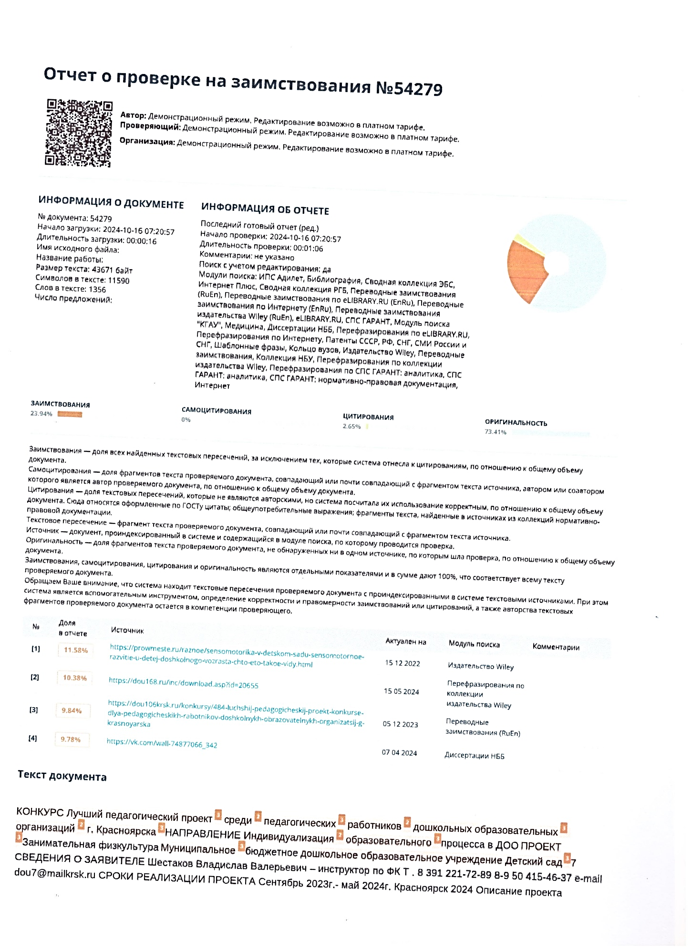

Приложение 1

